ОТЧЕТ ПО ЛАБОРАТОРНОЙ РАБОТЕ №2.2 (LR22)
Верификация имитационной модели сложной системы
Вариант №5: Мини-супермаркет с раздельным обслуживанием
------------------------------------------------------------

1. Динамика откликов в модельном времени
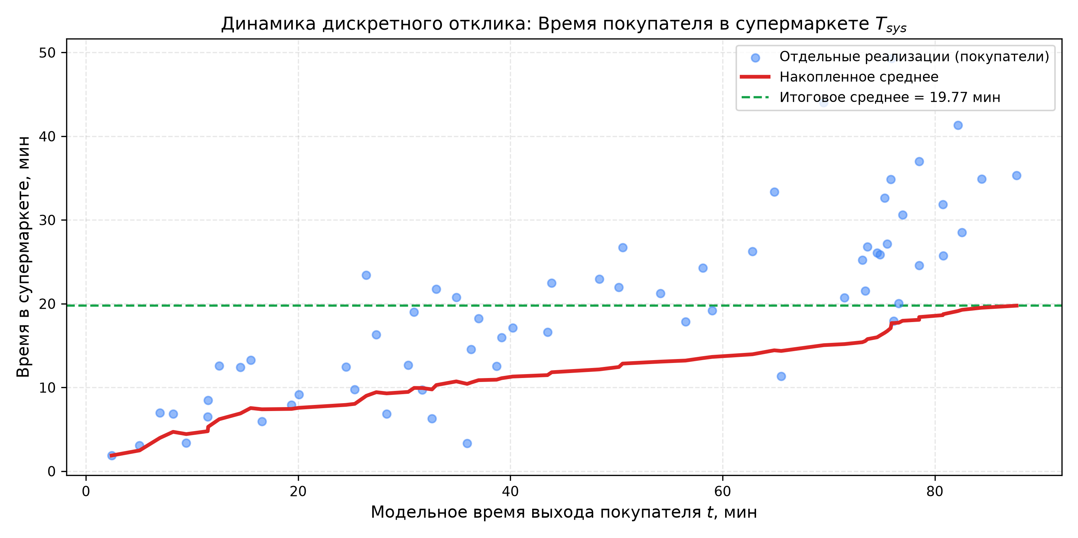
Рис. 1. Динамика времени покупателя в супермаркете T_sys (дискретный отклик)
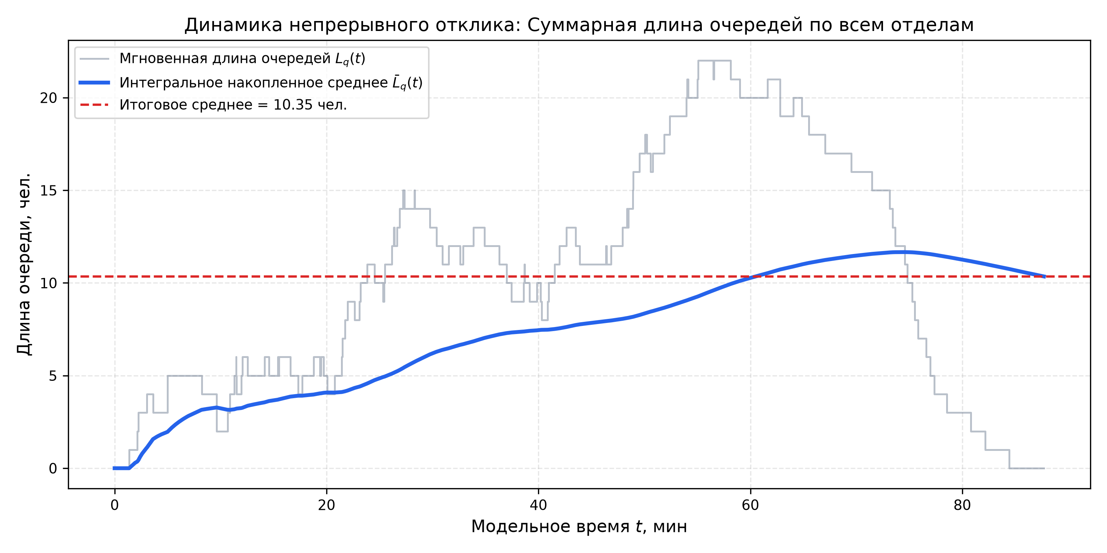
Рис. 2. Динамика суммарной длины очередей во времени L_q(t) (непрерывный отклик)
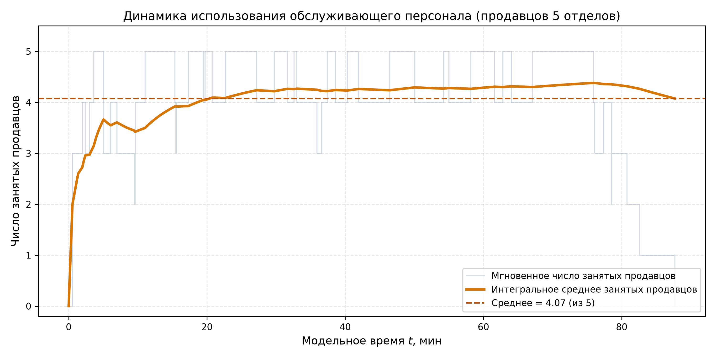
Рис. 3. Динамика использования продавцов 5 отделов

2. Сходимость при повторных прогонах (1000 репликаций)
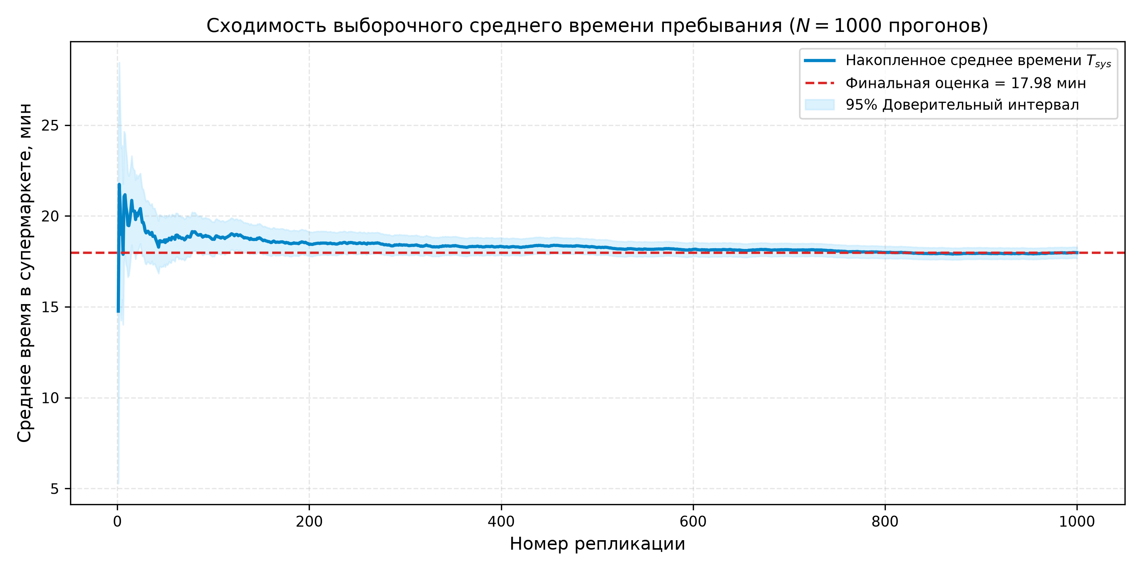
Рис. 4. Сходимость среднего времени в супермаркете и 95% доверительный интервал
По результатам 1000 независимых стохастических прогонов среднее время пребывания в магазине составило 17.98 мин. 95% доверительный интервал равен [17.68; 18.28] мин (полуширина интервала всего 0.30 мин).

3. Параметрический анализ чувствительности
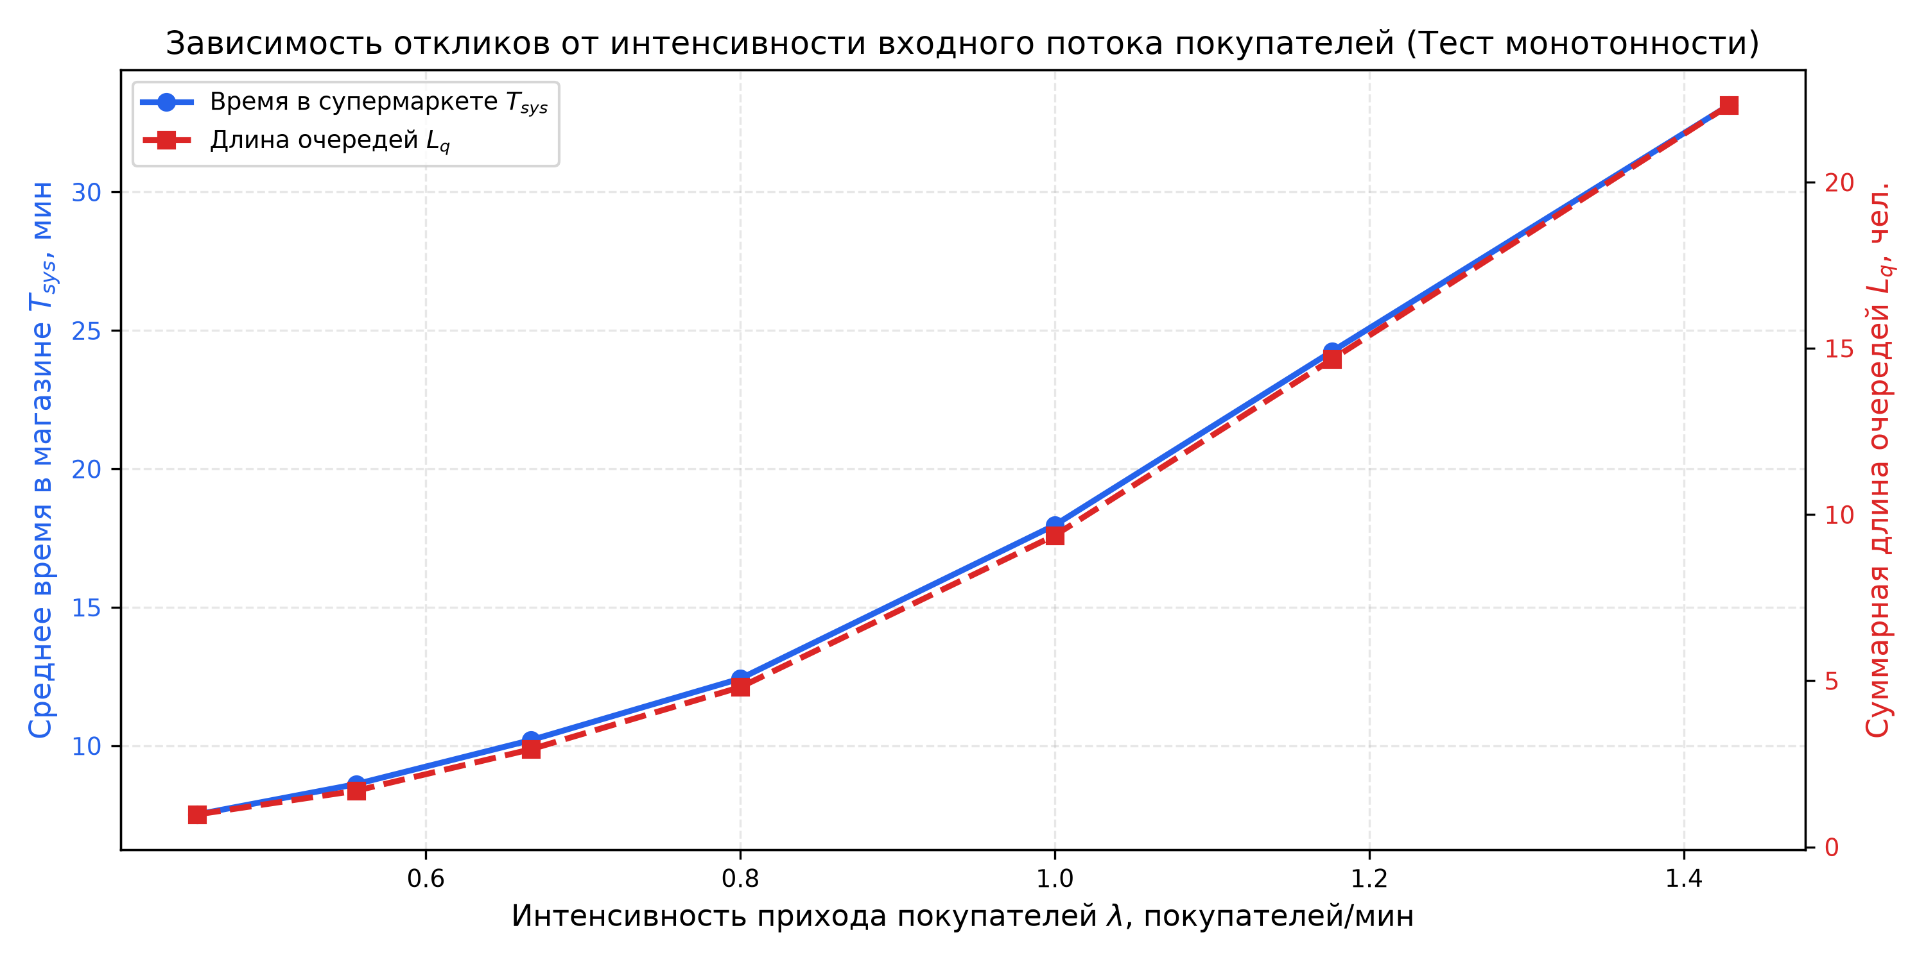
Рис. 5. Зависимость откликов от интенсивности входного потока lambda (тест монотонности)
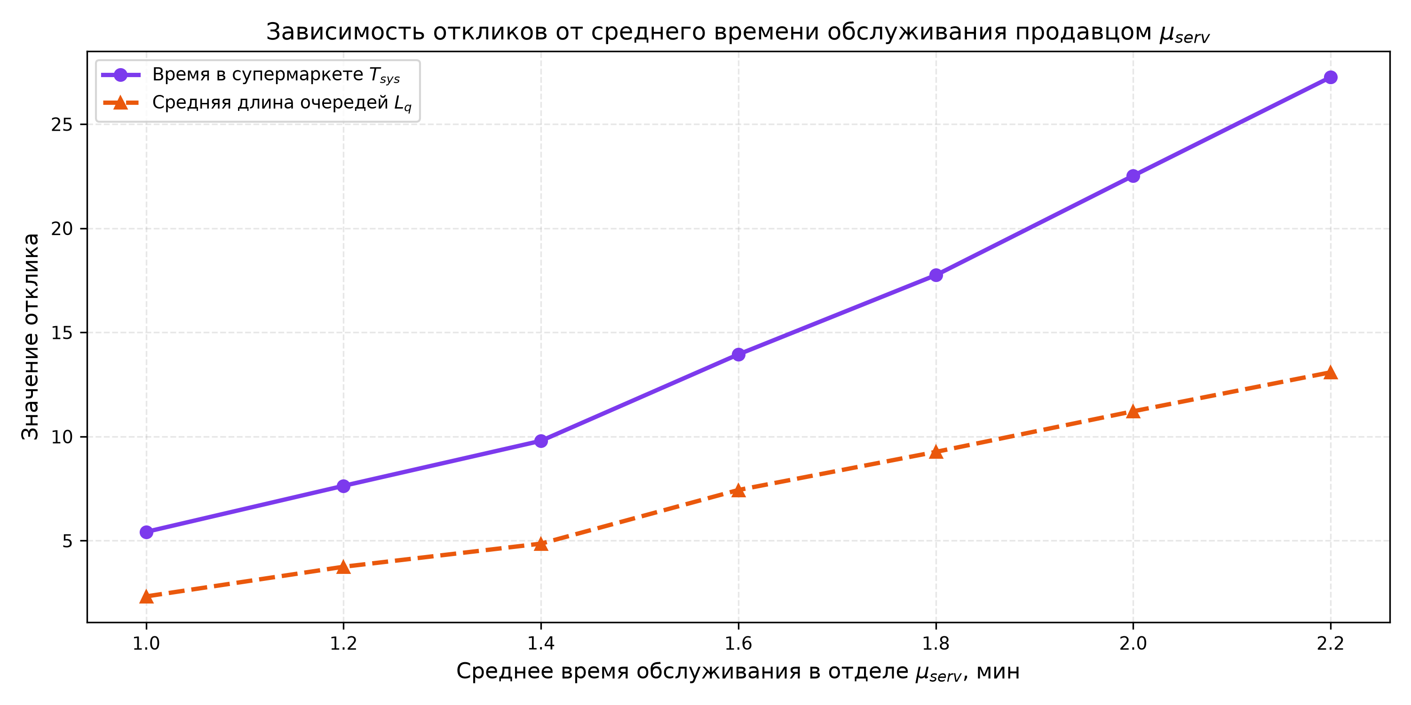
Рис. 6. Зависимость откликов от среднего времени обслуживания в отделах

4. Результаты автоматических юнит-тестов
Разработан и успешно выполнен пакет из 6 верификационных тестов:
1. test_reproducibility: идентичность числовых откликов при совпадении seed (ОК);
2. test_clearance_completes_all_buyers: гарантия обслуживания всех вошедших клиентов (ОК);
3. test_monotonicity_arrival_rate: строгий монотонный рост очередей при росте lambda (ОК);
4. test_monotonicity_service_time: монотонный рост времени в системе при росте mu_serv (ОК);
5. test_queue_wait_time_validity: физический баланс времени (W_q < T_sys, разница равна времени на кассах) (ОК);
6. test_littles_law_qualitative: соответствие фундаментальному закону Литтла N_sys = lambda * T_sys (ОК).

5. Выводы
Имитационная модель успешно прошла верификацию. Продемонстрирована высокая статистическая точность и строгое соответствие физическим законам предметной области.

